
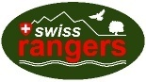
Dépliants de sensibilisation pour les activités de loisirs

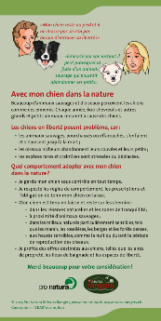
Chères Rangers
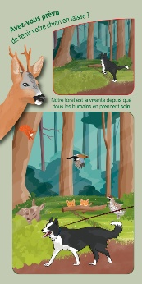
Pro Natura et Swiss Rangers ont produit une série de dépliants
destinés à sensibiliser les personnes qui pratiquent des activités dans
la nature, à l'intérieur et à l'extérieur des aires protégées. Chacun des
10 dépliants (double face, 21x10 cm, disponibles en allemand et en
français) traite d'une activité de loisirs ou d'un sport spécifique.

Les dépliants peuvent être utilisés pour ...
- encourager un comportement respectueux de la nature.
- sensibiliser les personnes fautives à un comportement respectueux.
- les distribuer directement aux visiteurs sur le terrain.
- les distribuer lors d'excursions et de visites guidées.
- les afficher sur les voitures, les vélos, les panneaux d'affichage, etc.
- les utiliser lors d'événements liés à l'éducation à l'environnement.
- les mettre à disposition dans les centres nature, lors d'événements, d'actions sur stand, etc.
- l'information et l'aide-mémoire des rangers. Etc.
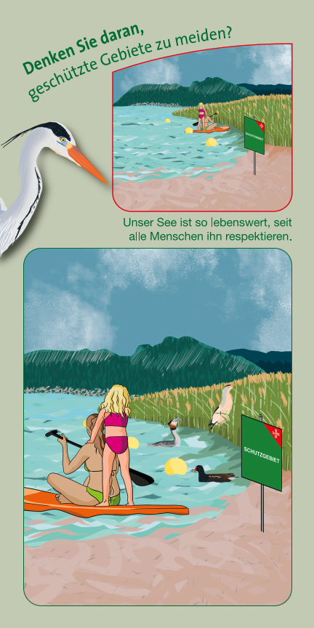
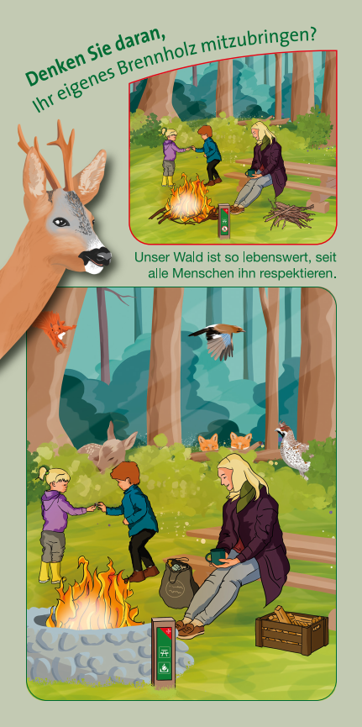
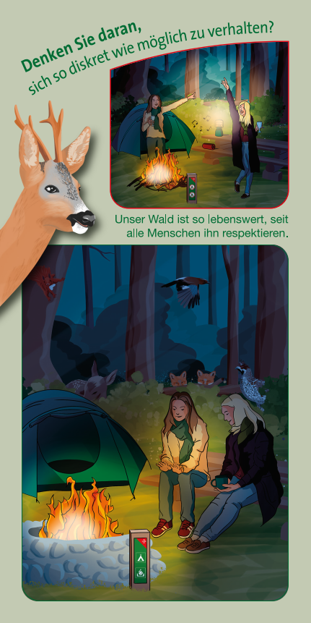
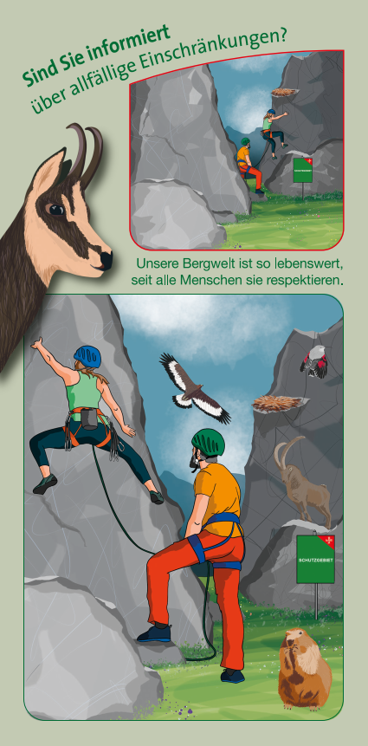
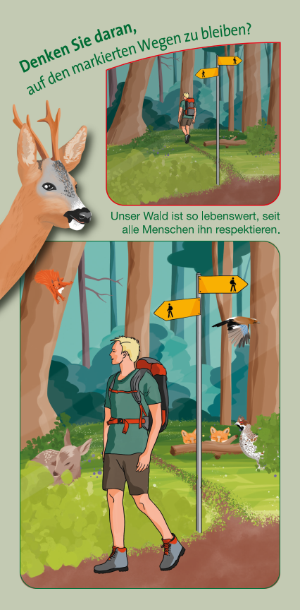
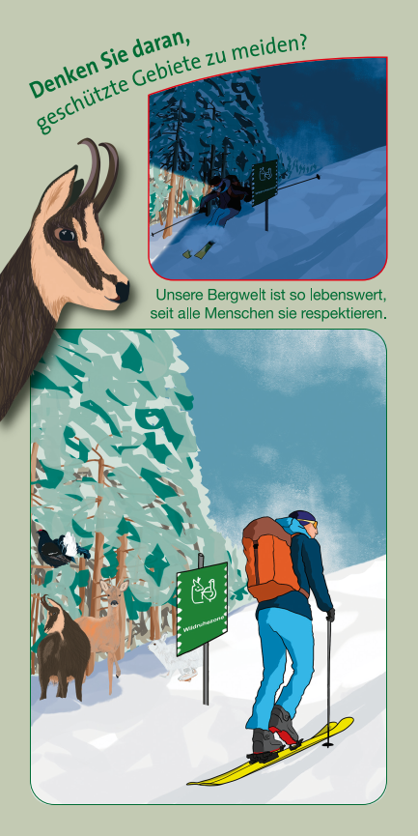
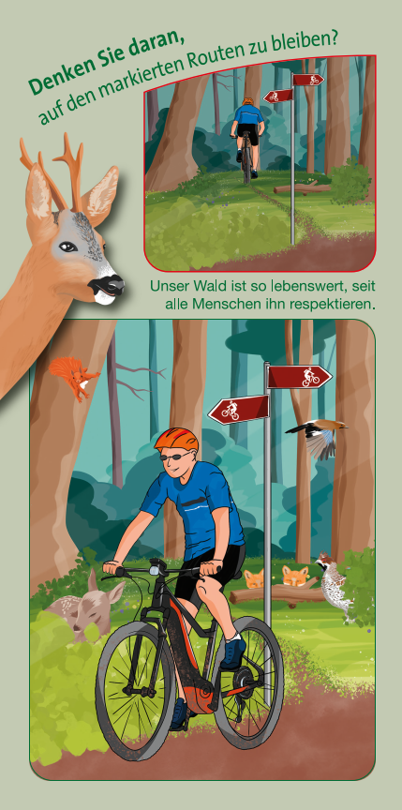
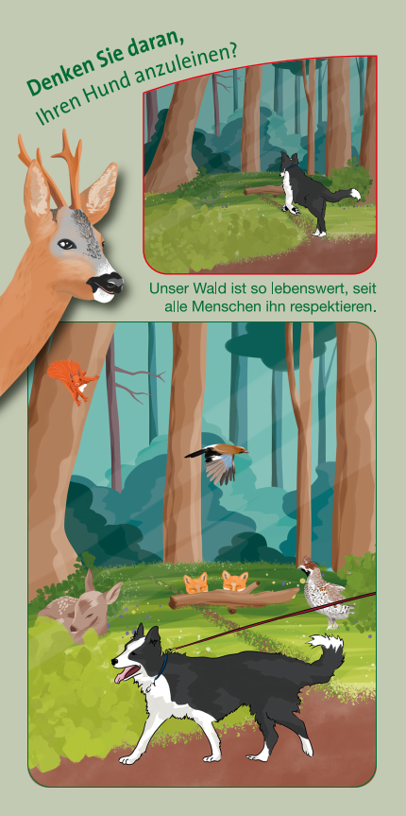

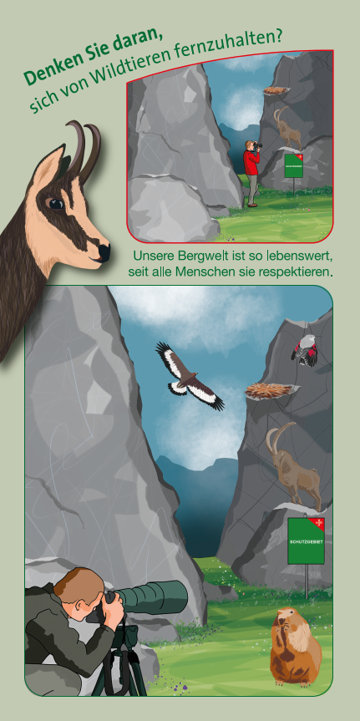
Les flyers peuvent être commandés gratuitement par les membres des
Swiss Rangers auprès de :
Andreas Boldt, Pro Natura Case postale, 4018 Basel,
andreas.boldt@pronatura.ch, 061 317 91 26

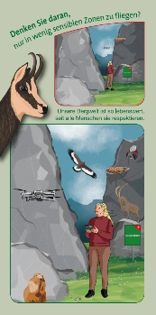
Formulaire de commande
Prénom :
Nom :
Organisation :
Adresse:
CP - Lieu:
Flyer No. | 1 | 2 | 3 | 4 | 5 |  | 6 | 7 | 8 | 9 | 10
Sujet | Chiens | VTT | Sports de neige | Randonnée | Grimpe |  | Camping | Feu | Sports aquatiques | Amureux de la nature | Drones
Nombre Français
Anzahl Deutsch
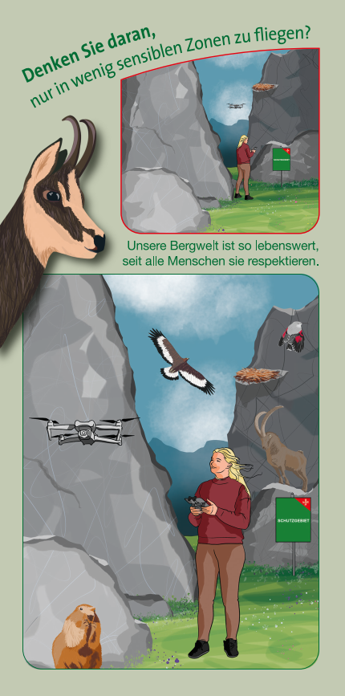
Veuillez limiter votre commande à 100 exemplaires par type de flyer. Si vous avez besoin d'une quantité supérieure, veuillez nous contacter directement.

